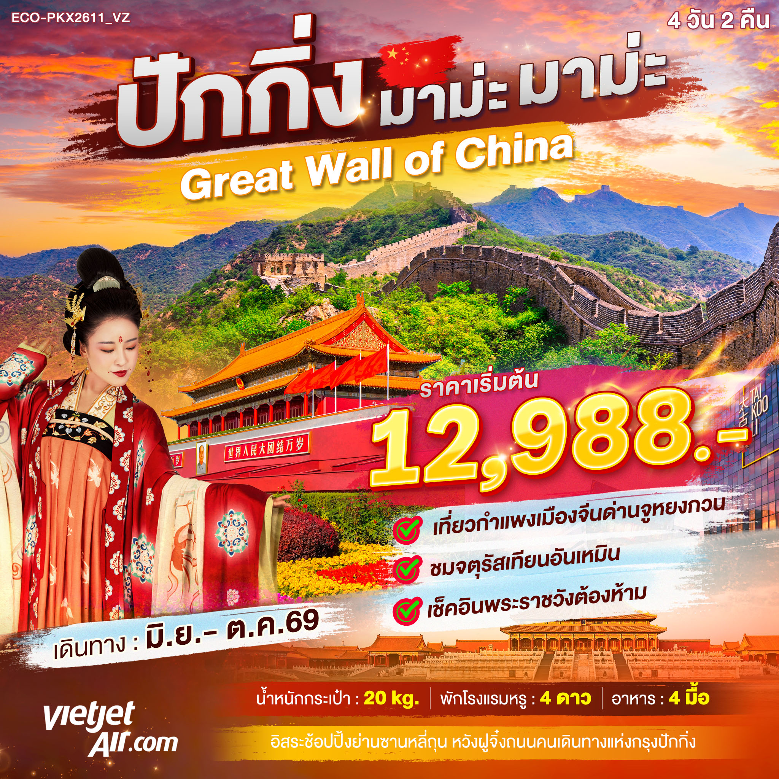

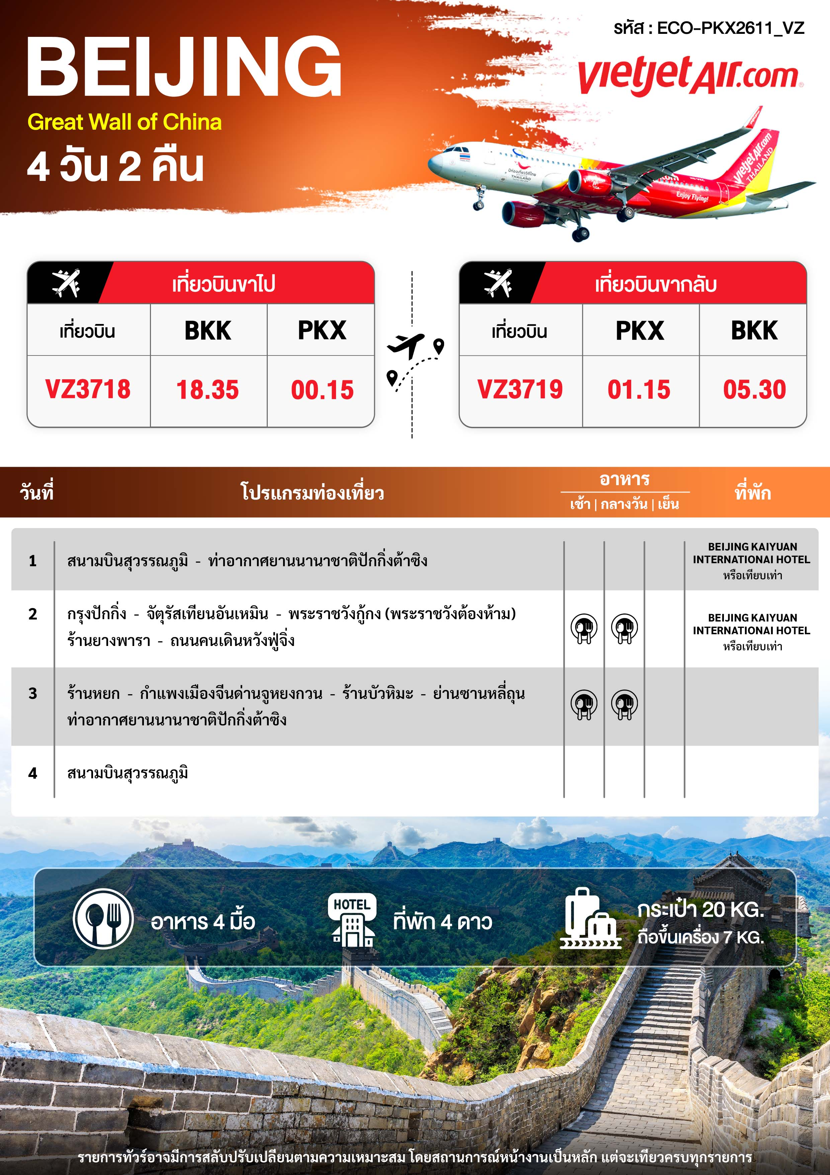

วันเดินทาง | จำนวน | ราคาผู้ใหญ่  พัก 2-3 ท่าน | ราคาเด็ก  อายุต่ำกว่า 20 ปี | พักเดี่ยว  (ชำระเพิ่ม)
12 – 15 มิถุนายน 2569 | 20+1 | 12,988 | 15,988 | 2,500
26 – 29 มิถุนายน 2569 | 20+1 | 15,988 | 18,988 | 2,500
10 – 13 กรกฎาคม 2569 | 20+1 | 16,988 | 19,988 | 2,500
26– 29 กรกฎาคม 2569 | 20+1 | 17,988 | 20,988 | 2,500
28 – 31 กรกฎาคม 2569 | 20+1 | 17,988 | 20,988 | 2,500
04 – 07 สิงหาคม 2569 | 20+1 | 17,988 | 20,988 | 2,500
09 – 12 สิงหาคม 2569 | 20+1 | 16,988 | 19,988 | 2,500
21 – 24 สิงหาคม 2569 | 20+1 | 17,988 | 20,988 | 2,500
04 – 07 กันยายน 2569 | 20+1 | 17,988 | 20,988 | 2,500
15 – 18 กันยายน 2569 | 20+1 | 17,988 | 20,988 | 2,500
11 – 14 ตุลาคม 2569 | 25+1 | 17,988 | 20,988 | 2,500
16 – 19 ตุลาคม 2569 | 25+1 | 17,988 | 20,988 | 2,500
23 – 26 ตุลาคม 2569  **วันปิยะมหาราช** | 25+1 | 18,988 | 21,988 | 2,500
28 – 31 ตุลาคม 2569 | 25+1 | 17,988 | 20,988 | 2,500
อัตราค่าทัวร์ไม่รวมค่าทิปไกด์ท้องถิ่นและคนขับรถ ท่านละ 2,000 บาท / ** ไม่รับลูกค้าจอยแลนด์ **
เข้าร้านรัฐบาล 3 ร้าน (ร้านหยก ร้านบัวหิมะ ร้านยางพารา)

รายละเอียดเพิ่มเติม:
- เนื่องจากห้องพักของโรงแรมในประเทศจีนนั้น มีห้องพักประเภท DOUBLE BED (DBL) ค่อนข้างจำกัด หากลูกค้ามีความประสงค์จะพักห้องประเภทนี้ กรุณาแจ้งเจ้าหน้าที่ล่วงหน้าก่อนทำการจองเท่านั้น บริษัทฯ จะยึดประเภทห้องพักตามใบจองจากบริษัทเอเจนซี่ที่ท่านทำการจองทัวร์มาเท่านั้น หากมีการปรับเปลี่ยนห้องพักในระยะเวลาใกล้วันเดินทาง ขอสงวนสิทธิ์เปลี่ยนแปลงประเภทห้องพัก หรือเรียกเก็บค่าใช้จ่ายเพิ่มเติ่ม
- จองทัวร์พร้อม **ชำระค่าทัวร์เต็มจำนวน** หลังทำการจองอย่างน้อย 1-2 วัน มิเช่นนั้นจะถูกยกเลิกการจองโดยอัตโนมัติ
- โรงแรมที่ระบุในรายการทัวร์เป็นเพียงโรงแรมที่นำเสนอเบื้องต้นเท่านั้น ซึ่งอาจจะมีการเปลี่ยนแปลง แต่โรงแรมที่เข้าพักจะเป็นระดับเดียวกันเท่านั้น ตามมาตรฐานโรงแรมประเทศจีน
- การท่องเที่ยวภายในอุทยานต่างๆ ไกด์ท้องถิ่นและหัวหน้าทัวร์จะใช้วิจารณญาณในการจัดการโปรแกรมท่องเที่ยวตามจุดต่างๆ ภายในอุทยาน แต่ด้วยปัจจัยต่างๆ อาจทำให้เก็บบางสถานที่ไม่ครบ หรือไม่ใช่จุดที่ระบุในรายการ ซึ่งจะขึ้นอยู่กับการใช้เวลาในแต่ละสถานที่ การรักษาเวลาของคณะ และสภาพอากาศในวันนั้นๆ
- โปรแกรมทัวร์ที่ต้อง ลงร้านรัฐบาล หากท่านไม่ประสงค์จะเข้าร้านรัฐบาลจะมีค่าใช้จ่ายเพิ่ม ท่านละ 400 หยวน/ร้าน
- โปรแกรมที่มีการเดินทางด้วยรถไฟความเร็วสูง กรณีเปลี่ยนแปลงคนเดินทางจะต้องทำการออกตั๋วรถไฟความเร็วสูงใหม่เท่านั้น ไม่สามารถเปลี่ยนแปลงชื่อผู้เดินทางได้ทุกกรณี หากตั๋วรถไฟรอบที่ระบุในโปรแกรมการเดินทางเต็ม หรือไม่สามารถทำการจองได้ อาจจะมีการสลับปรับเปลี่ยนรอบรถไฟหรือสถานีต้นทาง/ปลายทาง
- อาหารบนเครื่องทั้งขาไปและขากลับ (เฉพาะสายการบินประเทศจีน) อาจจะมีการปรับเปลี่ยนจากอาหารอุ่นร้อนเป็นอาหารว่าง หรือยกเลิกโดยไม่แจ้งล่วงหน้า ทั้งนี้ขึ้นอยู่กับสายการบินเป็นผู้กำหนด
- เที่ยวบินแบบเหมาลำ (Charter Flight) กรณียกเลิกการเดินทางจะไม่สามารถคืนค่าตั๋วเครื่องบินได้ทุกกรณี
- ตั๋วเครื่องบินของคณะเป็นตั๋วกรุ๊ปไม่สามารถล็อกที่นั่งหรือเลือกที่นั่งบนเครื่องได้ ซึ่งเป็นไปตามเงื่อนไขของสายการบิน
- ทางบริษัทฯ ขอสงวนสิทธิ์ไม่หักคืนค่าวีซ่าในทุกกรณี เนื่องจากทางรัฐบาลไทย-จีนประกาศยกเลิกวีซ่า (ตั้งแต่ 1 มี.ค. 67 เป็นต้นไป) หากมีการเปลี่ยนแปลงจะยึดตามเงื่อนไขท้ายรายการระบุ
- พาสปอร์ตต้องมีอายุการใช้งาน ไม่ต่ำกว่า 6 เดือน นับจากวันที่เดินทางกลับเข้าประเทศไทย และมีหน้าว่างสำหรับลงตราประทับวีซ่า และประทับตราเข้า-ออกประเทศ อย่างน้อย 2 หน้าเต็ม

วันที่ 1 สนามบินสุวรรณภูมิ • ท่าอากาศยานนานาชาติปักกิ่งต้าซิง

15.00 น. คณะพร้อมกันที่ สนามบินสุวรรณภูมิ ณ เคาน์เตอร์ สายการบินเวียดเจ็ท (VZ) โดยมีเจ้าหน้าที่อำนวยความสะดวกในการเช็คอิน
18.35 น. ออกเดินทางสู่ เมืองปักกิ่ง ประเทศจีน โดยเที่ยวบินที่ VZ3718 (ไม่มีบริการอาหารบนเครื่อง)
00.15 น. เดินทางถึง ท่าอากาศยานนานาชาติปักกิ่งต้าซิง ผ่านขั้นตอนการตรวจคนเข้าเมืองและตรวจรับสัมภาระ (เวลาท้องถิ่นที่ประเทศจีนเร็วกว่าประเทศไทย 1 ชั่วโมง)
พักที่ BEIJING KAIYUAN INTERNATIONAI HOTEL หรือระดับเทียบเท่า 4 ดาว

วันที่ 2 กรุงปักกิ่ง • จัตุรัสเทียนอันเหมิน • พระราชวังกู้กง (พระราชวังต้องห้าม) • ร้านยางพารา
•ถนนคนเดินหวังฟู่จิ่ง

เช้า รับประทานอาหารเช้า ณ ห้องอาหารของโรงแรม
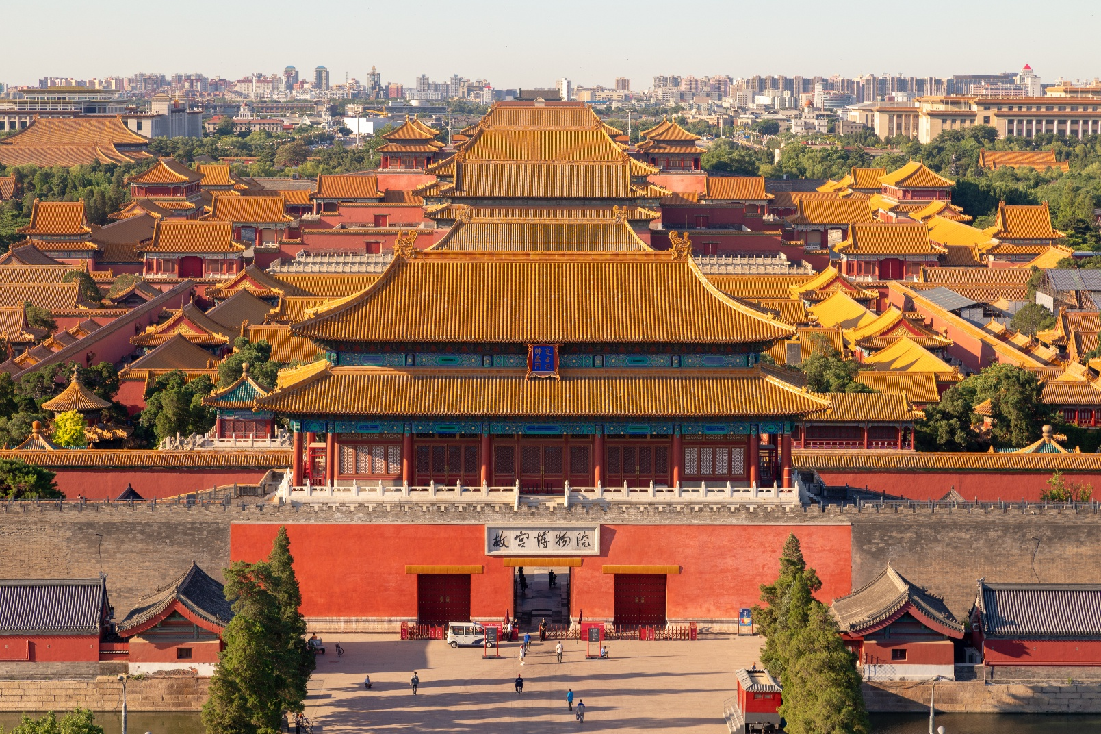
นำท่านชมความยิ่งใหญ่ จัตุรัสเทียนอันเหมิน หนึ่งในจัตุรัสที่มีชื่อเสียงที่สุดในโลก ถือเป็นสัญลักษณ์และที่ตั้งของเหตุการณ์สำคัญมามากมายในประวัติศาสตร์จีน จัตุรัสเทียนอันเหมินเป็นจัตุรัสที่มีขนาดใหญ่ที่สุดในโลก ย้อนรอยอารยธรรมสุดยิ่งใหญ่ พระราชวังกู้กง หรือ พระราชวังต้องห้าม (Forbidden City) มรดกโลกแห่งเมืองจีน แบ่งออกได้เป็น 2 ส่วน คือ พระราชฐานชั้นนอก และพระราชฐานชั้นใน ผ่านเข้าสู่พระราชวังจะพบกับ ประตู่อู่ (Meridian Gate) ที่คุ้นตากันเป็นอย่างดี ไฮไลท์สำคัญที่พลาดไม่ได้คือ พระที่นั่งไท่เหอ (Hall of Supreme Harmony) 1 ใน 3 พระที่นั่งสำคัญที่ใช้ในการประกอบพระราชพิธีต่างๆ เป็นสิ่งก่อสร้างที่มีขนาดใหญ่ที่สุดในพระราชวังต้องห้าม ซึ่งสร้างจากไม้ทั้งหลัง ด้านในท้องพระโรงมีขนาดกว้างขวางมาก รวมถึงบัลลังก์มังกรของฮ่องเต้ที่ตั้งอยู่บริเวณตรงกลาง แสดงถึงความยิ่งใหญ่ได้เป็นอย่างดี

** หมายเหตุ: เนื่องจากพระราชวังต้องห้ามมีการจำกัดจำนวนผู้เข้าชมต่อวัน หากเกิดเหตุสุดวิสัยที่ทำให้ไม่สามารถเข้าชมได้ กรณีรัฐบาลประกาศปิด หรืออันเนื่องมาจากเหตุสุดวิสัยอื่นๆ ทางบริษัทฯ ขอสงวนสิทธิ์ปรับรายการเป็น “พระราชวังองค์ชายน้อย” ทดแทนน **
กลางวัน รับประทานอาหารกลางวัน ณ ภัตตาคาร
จากนั้น แวะชม ร้านยางพารา อิสระช้อปปิ้ง ถนนหวังฝูจิ่ง ตลาดถนนคนเดินทางแห่งกรุงปักกิ่งที่รวบรวมสินค้าอันหลากหลาย ไม่ว่าจะเป็นข้าวของเครื่องใช้ เสื้อผ้า และอาหารที่ขึ้นชื่อยอดนิยมของชาวจีน และพบกับ เมืองโบราณใต้ดิน ที่ซ่อนอยู่ใต้ห้างที่ทันสมัย จำลองกรุงปักกิ่งในช่วงของทศวรรษที่ 1980 และ 1990 ชมสถานีรถไฟเก่าและหัวรถจักรดีเซล Dongfeng สตูดิโอถ่ายภาพ สตูดิโอวิดีโอ สหกรณ์ ร้านแผ่นเสียง ซ่อมเครื่องใช้ในบ้าน ตรอกเก่า เป็นจุดเช็คอินใหม่ให้ท่านได้เลือกถ่ายรูป
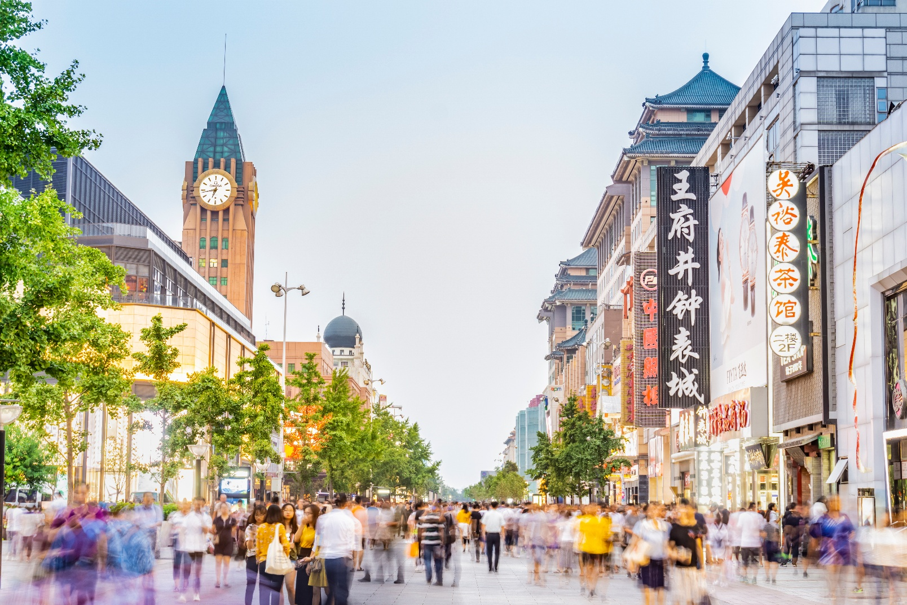

เย็น อิสระตามอัธยาศัย เพื่อความสะดวกในการท่องเที่ยว
พักที่ BEIJING KAIYUAN INTERNATIONAI HOTEL หรือระดับเทียบเท่า 4 ดาว
วันที่ 3 ร้านหยก • กำแพงเมืองจีนด่านจูหยงกวน • ร้านบัวหิมะ • ย่านซานหลี่ถุน
• ท่าอากาศยานนานาชาติปักกิ่งต้าซิง

เช้า รับประทานอาหารเช้า ณ ห้องอาหารโรงแรม
จากนั้น นำท่านแวะชม ร้านหยก ชมความอลังการของ 1 ใน 7 สิ่งมหัศจรรย์ของโลกยุคโบราณ กำแพงเมืองจีน สิ่งก่อสร้างสุดยิ่งใหญ่ที่ผู้คนทั่วทุกมุมโลกต่างใฝ่ฝันที่จะได้มาเยือนสักครั้งในชีวิต กำแพงหินที่ทอดตัวยาวพาดผ่านหลากหลายสภาพภูมิอากาศ ทั้งทะเลทราย ทุ่งหญ้า ภูเขา จากฝั่งตะวันออกไปยังฝั่งตะวันตกของประเทศจีน ระยะทางความยาวประมาณ 21,196 กิโลเมตร กำแพงเมืองจีนถูกแบ่งออกเป็นหลายเส้นทาง หนึ่งในเส้นทางที่ได้รับความนิยมมากสุด ด่านจูหยงกวน ที่ขึ้นชื่อในเรื่องของความงามของทิวทัศน์กำแพงเมืองจีน ตั้งอยู่บนภูเขาสูงใหญ่สลับไปมา และมีป้อมปราการอายุนับร้อยปีที่เปิดให้นักท่องเที่ยวได้เข้าชม
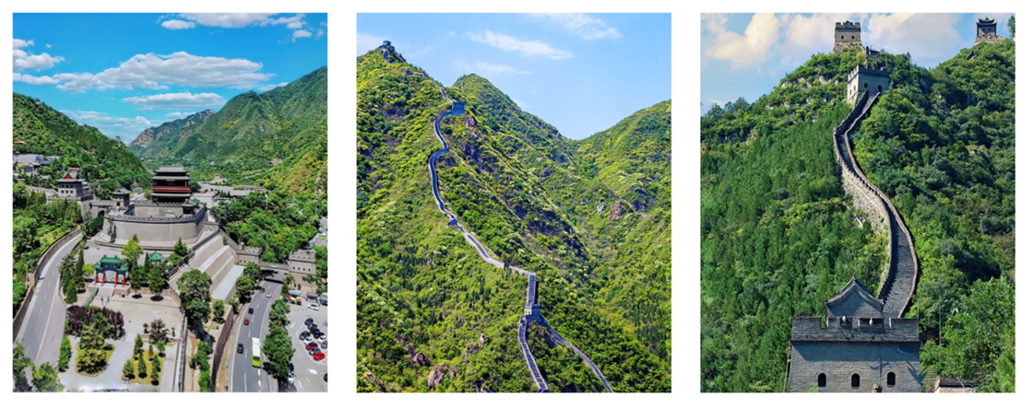
กลางวัน รับประทานอาหารกลางวัน ณ ภัตตาคาร
แวะชม ร้านบัวหิมะ และอิสระช้อปปิ้ง ซ่านหลีถุน เป็นชื่อถนนสายหนึ่งในปักกิ่ง ที่ถือเป็นย่านช้อปย่านกินย่านเที่ยวที่มีชื่อเสียงมากแห่งหนึ่งในกรุงปักกิ่ง ยามพระอาทิตย์ยังไม่ตกดินก็จะเต็มไปด้วยนักช้อปนักกิน พอพระอาทิตย์ตกดินจนยาวไปถึงพระอาทิตย์ขึ้นของวันใหม่ก็ยังเต็มไปด้วยนักท่องราตรีทั้งชาวจีนและชาวต่างชาติ
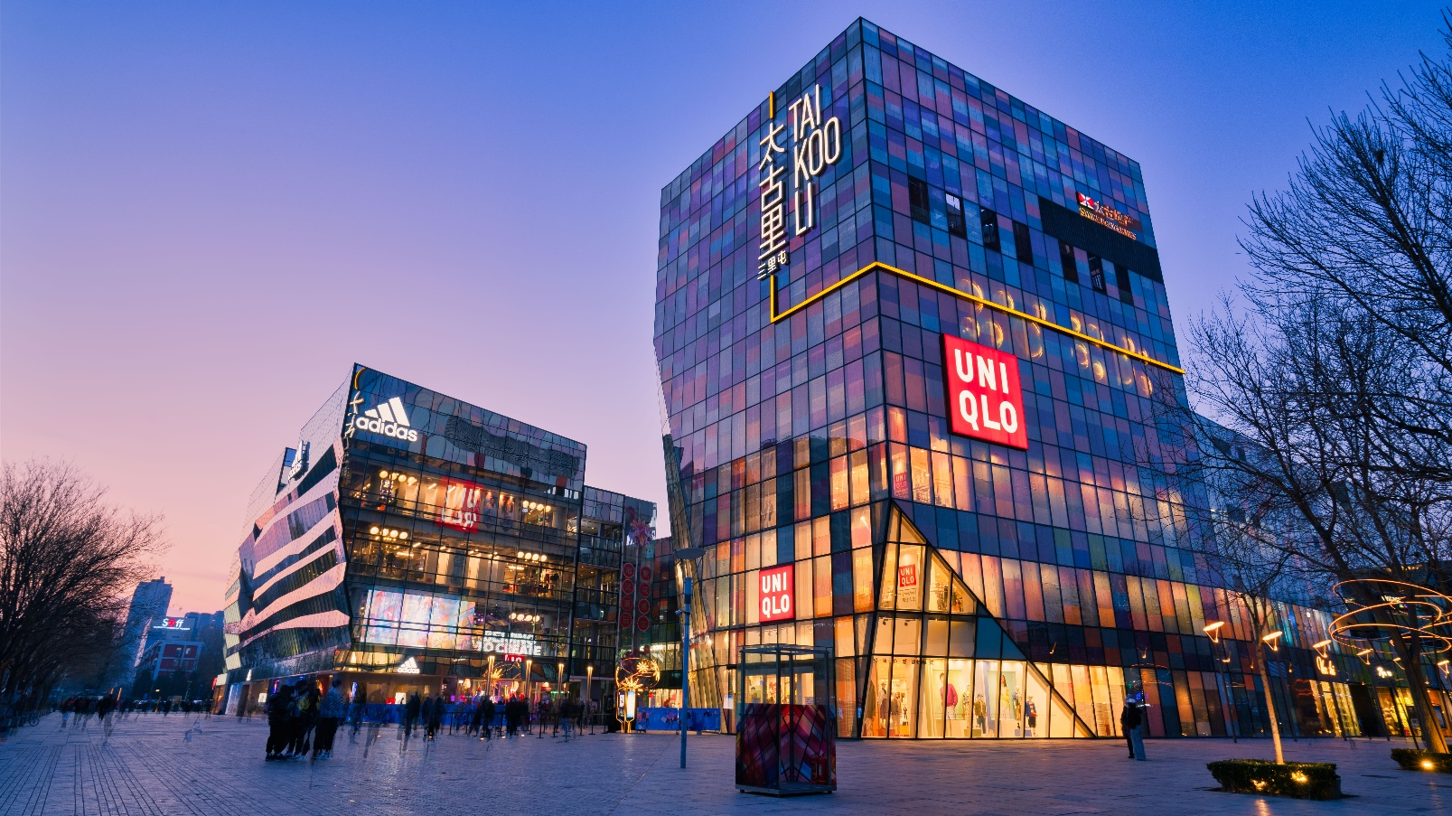

เย็น อิสระตามอัธยาศัย เพื่อความสะดวกในการท่องเที่ยว
ได้เวลาสมควรนำท่านเดินทางสู่สนามบิน
วันที่ 4 • สนามบินสุวรรณภูมิ

01.15 น. ออกเดินทางสู่ กรุงเทพฯ ประเทศไทย โดยเที่ยวบินที่ VZ3719 (ไม่มีบริการอาหารบนเครื่อง)
05.30 น. เดินทางถึง สนามบินสุวรรณภูมิ โดยสวัสดิภาพ พร้อมความประทับใจมิรู้ลืม
